Консультация для родителей о безопасности
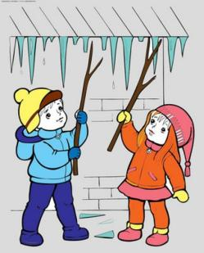
«Осторожно, весна!»
Весна — долгожданное время года. Солнышко, которое зимой светило, но совсем не грело, начинает постепенно растапливать снег и лед. В это время большую опасность представляют сосульки на крышах домов. Потому что они временами падают. Угадать тот самый момент, когда сосулька решит, что висеть ей уже надоело, совершенно невозможно.
Меры безопасности при падении сосулек с крыш:
— прежде чем пройти под карнизом здания с сосульками, внимательно посмотрите на состояние обледенения;
— не стойте под карнизами зданий, на которых образовались сосульки;
— по возможности освободите карниз здания от образовавшегося обледенения;
— при необходимости прохождения под обледеневшим карнизом здания, старайтесь как можно быстрее преодолеть этот участок.
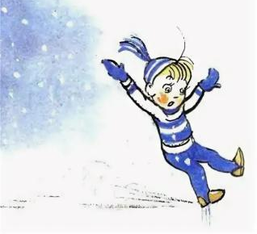
Кроме того, весна таит в себе и другие опасности. Несмотря на то что за окном в некоторых районах температура днем уже плюсовая, но в вечернее и ночное время суток температура за окном все же опускается до минусовых отметок. Тот снег, который не успел растаять за день, превращается в «каток». Передвижение по таким дорогам очень опасно как для пешеходов, так и для автолюбителей.

Действия во время гололеда (гололедицы)
— передвигаться нужно осторожно, не торопясь, наступать следует на всю подошву, учитывая неровности поверхности;
— при гололеде стоит обратить внимание на свою обувь: подберите нескользящую обувь, чтобы чувствовать себя более уверенно на обледенелой дороге;
— будьте предельно внимательными на проезжей части дороге, старайтесь обходить все места с наклонной поверхностью.
— передвигаться нужно по тротуару и не пересекать проезжую часть без крайней необходимости. Если тротуар отсутствует, а движение необходимо продолжить, то двигаться нужно по краю проезжей части навстречу движущемуся транспорту, таким образом, вы заранее заметите приближающееся авто.
— не следует перебегать проезжую часть вблизи движущихся машин, вы можете поскользнуться и попасть под колеса автомобиля. Помните, что тормозной путь автомобиля значительно увеличивается в условиях гололедицы.
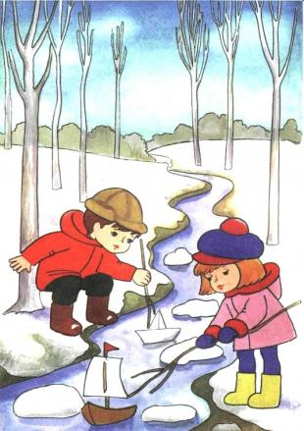
Ледоход — это очень увлекательное зрелище, которое привлекает многих людей, особенно детей. Их притягивает возможность не только полюбоваться ледоходом, но и попускать корабли по весенним ручейкам.
Однако нельзя забывать, что этот период очень опасен, особенно те места, где выходят на поверхность водоёма подземные ключи, стоки теплой воды от промышленных предприятий, возле выступающих изо льда кустов,
камыша, коряг и пр. Период половодья требует от нас порядка, осторожности и соблюдения правил безопасности поведения на льду и воде.
Убедительная просьба к родителям: расскажите своим детям о том, как опасен весенний лед и к каким последствиям может привести катание на льдинах.
Осторожно, тонкий лёд!

